Все слышали про холериков, флегматиков, сангвиников и меланхоликов? 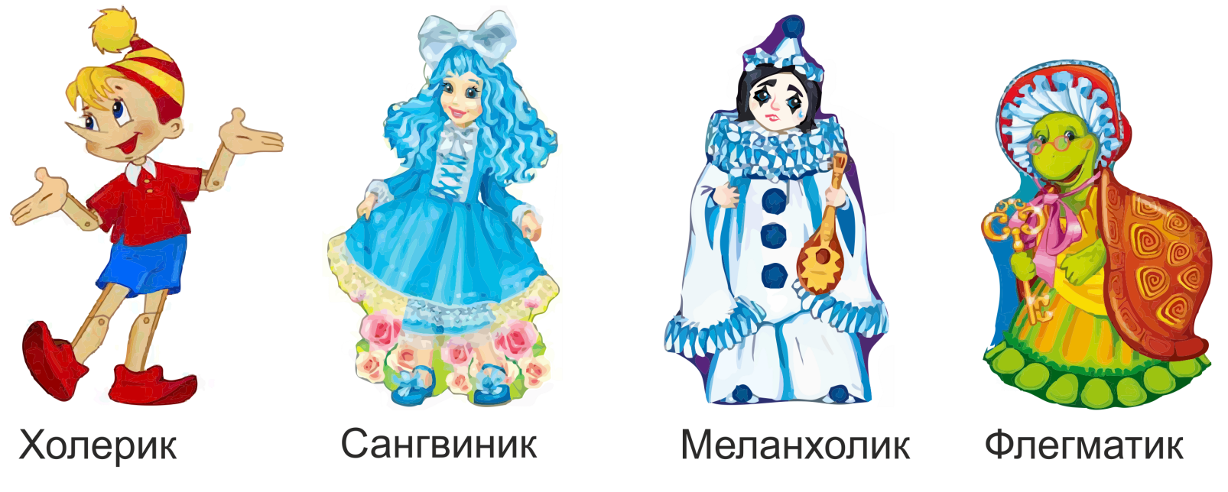

Да, все мы разные, а точнее у нас разный темперамент. Особенно важно это учесть, когда темперамент вашего ребёнка совсем не такой как у вас!
А что такое темперамент?
Это индивидуальные свойства психики, определяющие динамику психической деятельности человека, особенности поведения и степень уравновешенности реакций на жизненные воздействия. (А.В. Батаршев)
То есть у людей с разными темпераментами отличаются скорость восприятия, быстрота ума, скорость переключения внимания, темп и ритм речи, проявление эмоций и волевых качеств и тп
Но, не смотря на то, что темперамент закладывается с рождения, это не означает, что ничего не нужно делать и пустить всё на самотек. Воспитание всё равно очень важно!
Как определить темперамент?
Можно определить самостоятельно по опросникам (Г. Айзенка, А.Белова и тд). 👆
Важно понимать, что не бывает 100% холерика или флегматика, чаще всего смешанные типы, но всё-таки какой-то будет выделяться больше.
Зачем знать темперамент ребенка?
Зная особенности вашего ребенка, вы будете понимать, на что обратить особое внимание: каких-то детей необходимо научить выражать свои эмоции экологичным способом, а других научить отстаивать свою точку зрения.
‼Конечно, прежде чем списать то или иное поведение на темперамент, необходимо быть уверенным в том, что это не психическое расстройство. Для этого необходимо записывать дату и поведение ребенка, которое вас испугало, вызвало непонимание, чтобы можно было показать этот "дневник" на плановой консультации с неврологом (психиатром).

